Kärntner Stadelfahrt 2019
Liebe Mitglieder und Freunde unseres Vereines!
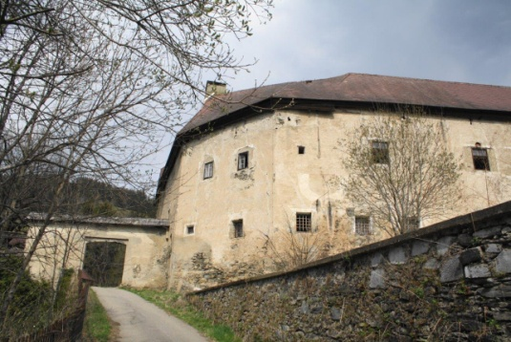
Wie schon angekündigt, wollen wir unsere heurige Stadelfahrt in das Metnitztal machen mit dem Endpunkt Schloß Grades von Constantin Staus-Rausch und der Wehrkirche St. Wolfgang!
Abfahrt wie gewohnt am Dienstag, den 18. 6. 2019 - 8:00Uhr vom Parkplatz Minimundus. Nachdem fast alle unsere Mitglieder schon Pensionisten sind, haben wir einen Dienstag gewählt, weil dieser Tag auch Constantin-Strauß am besten passt. Er will uns ja in sein Schloss einladen, welches er mit größter Mühe und Liebe zum Detail renoviert. Wie wir gestern bei unserem Besuch feststellen konnten, ist ihm schon sehr viel gelungen und er würde uns gerne durch sein Schloss führen und da seine Küche schon „in Verwendung“ genommen werden kann, wird uns seine hervorragende Köchin Metnitztaler Spezialitäten anbieten. Wir haben uns auf zwei verschiedene Varianten von Nudeln geeinigt, einmal mit Speckvariante, einmal für Vegetarier und dazu Salat. Als Nachspeise gibt es Gradeser Kardinalschnitte, wofür sie einfach berühmt ist und am besten zu diesem Schloss passen. So viel nur zum Vorspann.
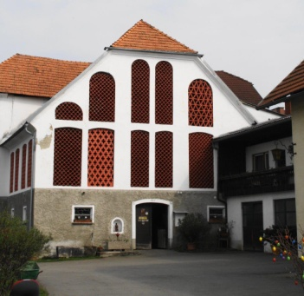
Als Abfahrt haben wir uns 8 Uhr vorgenommen, um nicht in Eile unser Programm abzuarbeiten:
Es geht von Klagenfurt Minimundus über die Schnellstraße nach St. Veit. Hier legen wir den ersten Stopp bei unserem treuen Mitglied, Fam. Slamanig, Tierarzt in Tschirnig ein, wo wir herzlich willkommen sind. Sollte der Hausherr zuhause sein, wird er uns selbst führen. Den riesigen Stadel hat die Familie in den letzten Jahren wunderschön renoviert. Es sind verschiedene Ziegel dort eingebaut. Kein Problem für den Bus.
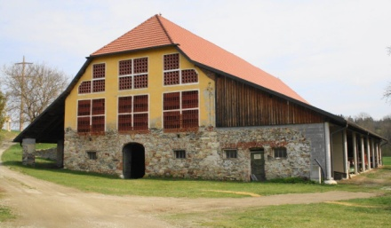
Weiter geht es ein Stück in Richtung Friesach, wo wir rechts eine schmale Abfahrt nehmen und nach Siebenaich hinunterfahren. Dort ist ein sehr großer und ein kleinerer Stadel zu bewundern. Die Familie Hochsteiner hat diesen schon vor Jahren neu decken lassen und den Bauernhof bereits dem Sohn übergeben. Im Stadel habe ich Marmorsäulen bewundern können. Leider ist er nicht mehr für Vieh in Verwendung.
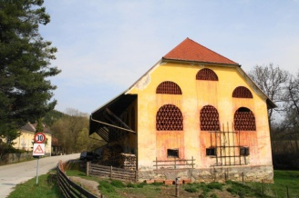
Auf der anderen Seite der Straße in Steinbrücken gibt es noch einen anderen sehr großen Stadel, der ebenfalls der Fam. Hochsteiner gehört und einstmals eine Brauerei war. Zu diesem Stadel fahren wir aus fahrtechnischen Gründen auf der Rückfahrt.
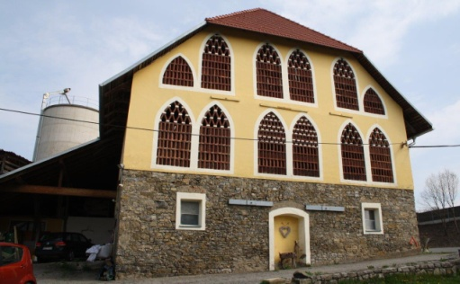
Weiter geht es in Richtung Landbrücken 5 Gem. Dürnfeld zum Hof der Fam. Flatnitzer. Sie finden diesen im 2. Buch auf Seite 128. Dieser Stadel ist eine Augenweide und leuchtet von Weitem. Der Stall kann nicht mehr für die Schweinehaltung verwendet werden, ist aber als riesiges Depot für die Landwirtschaft sehr notwendig und vor allem wird er erhalten. Möglicherweise kann der Besitzer zu dieser Zeit nicht anwesend sein, da Anbauzeit ist. Er hat mir für unser Buch eine CD zugesandt, wofür ich ihm sehr dankbar bin.
Es sind sehr interessante Anschauungen zur heutigen Viehhaltung enthalten. Ein Teil davon können sie auch in unserem Buch lesen. Auch kann er mit den großen Traktoren in den Stadel einfahren, da dieser schon ursprünglich für Pferdefuhrwerke befahrbar gemacht wurde.

Nach bewundernden Blicken auf diesen Stadel verlassen wir wieder Landbrücken und fahren weiter in Richtung Friesach. Wir wählen absichtlich die Fahrt durch die engen Straßen von Friesach, um ein paar Blicke auf diese wunderschöne Altstadt machen zu können. Viel zu schnell würde man sonst auf der Schnellstraße dort vorbeifahren und wir wollen ja auch ein wenig Kultur vermitteln.

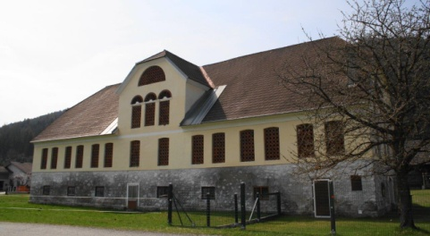
Der nächste Aufenthalt ist in Engelsdorf, wo wir zufällig den stolzen Besitzer antrafen. Ich war ganz erstaunt, als er mich sofort mit dem Namen anredete, obwohl ich mit ihm nie gesprochen hatte. Er erinnerte sich an einen Vortrag von mir, wo ich seinen Hof so hervorhob, weil er wunderschön renoviert worden war. Er ist wirklich sehenswert und mit Wandelnig-Ziegeln ausgestattet. Hier steht eine uralte Linde zwischen dem schönen Wohnhaus und dem Stadel, um nach Möglichkeit Feiern damit abzuhalten. Wir sind herzlich willkommen.
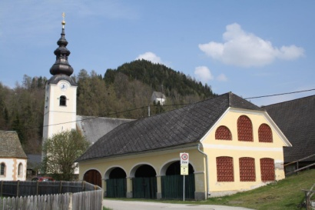

Weiter fahren wir nach St. Stefan, wo es einige ganz große Stadel gibt, die ziemlich eng zusammengebaut sind. Sie gehören zwei Schwestern und sind sehr eigenartig gebaut. Es gibt dort nicht nur die Wandelnig-Ziegel, sondern eine andere Art Ziegel, die wir noch nicht erforschen konnten. Ganz rückwärts ist ein ganz langer Stadel in Ost-Westrichtung, wo unzählige Hochlandrinder davor lagern, die bekannter weise nicht in die Stadel gehen wollen. Wir wollen uns dort nicht sehr lange aufhalten, denn es liegt noch Etliches vor uns. Der Bus kann dort sehr gut stehen bleiben und auch umdrehen.
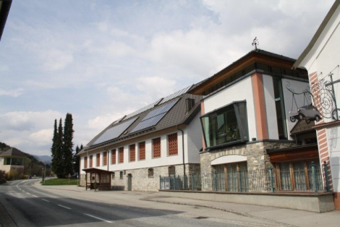
Wir fahren weiter nach St. Salvator. Dort ist das bekannte Porschemuseum in einem renovierten Stadel mit Oldtimer und im gegenüberliegenden Museum sind alle anderen Modelle untergebracht. Alles gehört der Familie Porsche, die auch dort Seminarräume haben und alles ist unterirdisch verbunden.
In dieser modernen Dorfbäckerei machen wir unsere Kaffee-, Tee- und Toilettenpause und wer will kann sich auch noch ein wenig stärken. Für den Bus kein Problem mit dem Parkplatz. Das Museum kann sich jeder selbst einmal in aller Ruhe anschauen.
Sehr leid tut es mir, den wunderschönen Stadel der Familie Wachernig, vlg. Oberer Eicher nicht besuchen zu können. Er liegt auf einer Anhöhe über St. Salvator und ich möchte unseren Piljo nicht dort hinauf jagen. Er würde die Strecke vielleicht schaffen, aber wehe, wenn ein Holztransporter entgegenkommen würde. Der Stadel ist wieder in der guten Ost-West-Richtung und mit verschiedensten Fenstern ausgestattet. 2. Buch Seite 124. Die Familie Wachernig ist seit vielen Jahren auch bei den Friesacher Burghofspielen eingebunden.
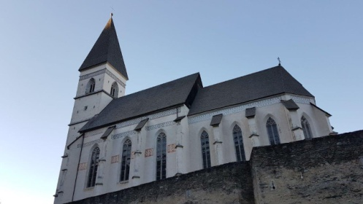
Nun geht es auf nach Grades. Die Auffahrt in den Ortskern ist ziemlich schmal und kurvenreich und unser Bus kann uns nur vor der Einfahrt zum Schloss aussteigen lassen und muss dann weiter hinauf in den Ort, wo er dann parken kann. Daher ist es mein Vorschlag, dass er uns zuerst hinauf zur Wehrkirche St. Wolfgang bringt und wir dort die bestellte Führung machen. Wer abenteuerlustig ist, kann den Führer bitten, dass er mit ihm in die Turmspitze hinaufsteigt. Ich habe das schon unternommen und er war ganz weg, weil das noch keine Frau gemacht hat. Ich kann aber sagen, dass der Blick von der Turmspitze durch eine kleine Luke hinunter auf das Dach und den ganzen Ort wahnsinnig spannend ist.

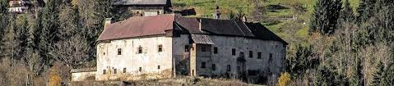

Nun geht es von dort zurück zum Schloss Grades, aussteigen und Constantin Straus wird uns dort beim Eingang empfangen. Wir können uns in alte Zeiten zurück-versetzen lassen und erwarten, dass ein Schlossgespenst irgendwo auftaucht. Nach der Führung gibt es das versprochene Gradesser Schlossmenü, welches ich schon angekündigt habe.
Ich kann nur sagen, dass ich Constantin Staus bewundere, dass er sich über dieses Riesenprojekt gewagt hat und es mit Hingabe renoviert. Es gibt auch immer wieder verschiedene Schlossfeste und man kann auch seinem Club der Freunde des Schlosses beitreten, um ihm zu helfen.
Nach diesem Schlosserlebnis gehen wir voll mit unvergessenen Eindrücken zurück zum Bus.
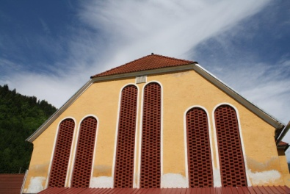
Halt: Beinahe hätte ich vergessen, dass wir noch einen letzten Abstecher machen und zwar fahren wir hinein ins Ingolsthal, das wohl die meisten noch nicht kennen. Hier ist der riesige Stadel der Familie Lassacher. Es sind ganz eigenartige, hohe Fenster, die ich sonst noch nirgend wo gesehen habe. Es gab hier vor einigen Jahren noch ein Gasthaus und eine Fleischerei, was weithin bekannt war. Herr Lassacher hat uns das erste Mal seine Familienchronik gezeigt, die Herr Dir. Wadl vom Landesarchiv mit ihm gestaltet hat. Voll Stolz führte er mich bei diesem Besuch durch seinen Stadel und holte mit einer Heugabel aus der Dachluke Heu herunter und sagte, dass ich riechen sollte, wie dieses Heu nach den vielen Kräutern seiner Wiesen riecht. Er war so richtig stolz darauf.
Nun geht es aber wirklich zurück.
Zu einer letzten Stärkung bleiben wir in Hirt bei der Brauerei stehen, bewundern die verschiedensten Ziegelgitterfenster und vielleicht genießen wir noch ein Hirter Bier.
Auf der Heimfahrt machen wir noch den ganz kleinen Abstecher in Steinbrücken bei der ehemaligen Brauerei.
Wir hoffen, einen sehr ereignisreichen Ausflug in das Metnitztal zu machen.
PS.: Für die Schlossbesichtigung und die Kirche sind gute Schuhe empfehlenswert.

